CR du comité de pilotage du PEDT
04 décembre 2014

Présents :
Pour les élus municipaux : Gaëlle Ratahiry (élue), Arnaud Briat (élu), Jean-Louis Mourette (élu, vice-président du CCAS), Annie Vuillermoz (élue, adjointe à la vie scolaire).
Pour les services de la mairie : Julien Guffond (directeur du CCAS), Frédérique Pattyn (responsable vie scolaire), Walter Bourdenet (directeur des Grappaloups et coordinateur péri-éducatif primaire), Annie Goudet (animatrice périscolaire) , Johan Casset (animateur Grappaloups), Amandine Millioz (animatrice du relais assistantes maternelles), Anne Rodriguez (directrice du multi-accueil), Marylène Beltrami (ATSEM), Laeticia Di Goya (ATSEM), Marie-Ange Decornet ( directrice de la bibliothèque municipale)
Pour les parents Julie Cournut, Chrystèle Jehan, Magalie Clerc
Pour les écoles : Jean-Michel Vivant (directeur école primaire), Karine Jean (institutrice), Florence Ghisolfi (directrice école maternelle).
Pour les assistantes maternelles :Valerie Alliotte

Excusée : Emmanuelle Ansanay (élue)
_____

Introduction : Ce Copil se tiendra en deux temps : tout d’abord une relecture collective des objectifs du PEDT pour voir comment ils se déclinent dans les diverses structures municipales et dans les projets des écoles, ensuite un partage d’avis et de questions sur l’organisation actuelle des rythmes à l’école pour voir quelles évolutions sont envisageables.

- Evaluation des objectifs du PEDT

1.1 - Chaque structure présente en quoi son travail quotidien répond aux objectifs du PEDT.

Le RAM / Le Multi accueil / Les Grappaloups / l’Accueil ados /Les services périscolaires (matin, cantine, garderie soir) / Les temps péri-éducatifs : cf Pièces jointes

La bibliothèque : lieu où tout le monde se retrouve, se croise et cohabite, lieu intergénérationnel par définition, la bibliothèque est partenaire de toutes les autres structures et des écoles. Elle se retrouve dans les objectifs du PEDT et en particulier dans les notions suivantes « ouverture à l’autre et aux différences », « éveil culturel et artistique », « réussite pour tous » « éducation à la citoyenneté ».

Les Projets d’école sont réécrits pour la période 2014-2017
en lien avec le projet d’école élémentaire, un groupe de travail sur les règles de vie sera mis en place ; la citoyenneté est au cœur du travail pédagogique.

1.2 - Points forts :
- coopération entre structures, organisation des transitions pour mieux accueillir les enfants
- l’ouverture à l’autre est un axe fort dans toutes les structures
- le travail avec les ados s’élargit
- une implication croissante des enfants dans la vie du centre de loisirs
- les formations suivies par les agents
- divers projets autour du développement durable (projets oiseaux, jardinage, projet plantations de tulipes initié par le CME et décliné en péri-éducatif et avec les classes)
- les activités péri-éducatives : organisation rodée, bonnes relations entre école et animateurs

1.3 - Points de vigilance :
- implication des parents dans le multi accueil : le conseil de crèche est à renouveler, l’installation (début janvier) dans les nouveaux locaux permettra de relancer la dynamique mise en sommeil du fait du travail de l’équipe autour du projet d’établissement
- le dialogue avec les familles est sans cesse à solidifier
- le travail sur l’application des règles, sur le respect : enjeu majeur
- contenu des activités péri-éducatives : ne pas se laisser tenter par la surenchère, savoir les impliquer sans contraindre / savoir laisser du temps libre aux enfants, espace nécessaire pour se construire

- Données quantitatives (budget, fréquentation…)

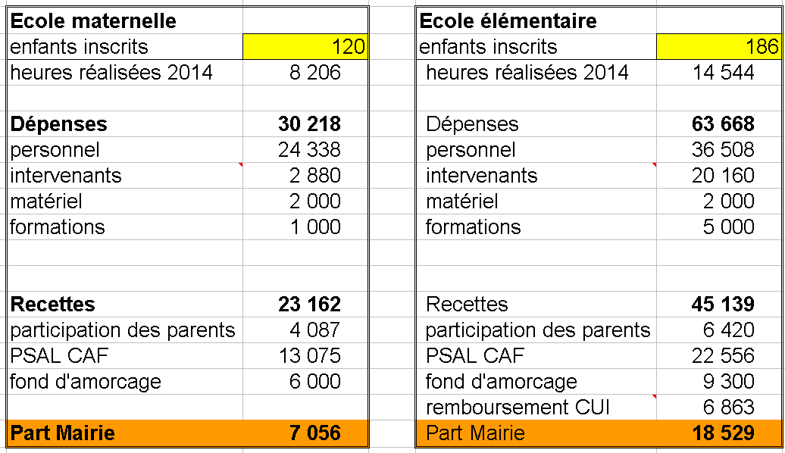

Périscolaire | maternelle |  | élémentaire
 | 2013/2014 | 2014/2015 | 2013/2014 | 2014/2015
matin | 15,0 | 15,1 | 16,0 | 12,8
16h30 à 17h30 | 38,0 | 36,4 | 45,0 | 25,3
16h45 à 17h45 |  |  | 43,5 | 22,7
17h30 à 18h30 | 21,0 | 20,6 | 25,0 | 13,0
17h45 à 18h30 |  |  | 15,0 | 8,5

Péri-éducatif | maternelle |  | élémentaire
Péri-éducatif | 2013/2014 | 2014/2015 | 2013/2014 | 2014/2015
15h45 à 16h30 | 85 | 81,0 | 157 | 134,0
15h45 à 16h45 |  |  | 158 | 126,5

Cantine
maternelle |  | élémentaire
2013/2014 | 2014/2015 | 2013/2014 | 2014/2015
80 | 86 | 135 | 117

- Questionnements sur l’organisation actuelle des rythmes scolaires

Comment s’est mise en place la réforme des rythmes à la rentrée 2014-2015 dans les communes voisines ?
- une grande diversité de choix selon les particularités locales.
- Pas de recul pour analyser et comparer

Dans les écoles élémentaires :

TAP sur 1 jour  = 3h regroupées  = ½ journée libérée | 6 communes  St Pierre Allevard, Chapelle du Bard, Chapareillan, Cheylas, St Hilaire : pas de classe le jeudi après midi  Barraux : pas de classe le mardi après-midi
TAP sur 2 jours  = activités sur 2 fois 1h30  = 2 jours avec sortie école à 16 h30 et  2 jours avec sortie école à 15 h | 4 communes  Allevard : jeudi et vendredi à 15 h  St Vincent : mardi et jeud à 15 h  La Buissière : mardi et vendredi à 15 h  Ste marie d’Alloix : lundi et jeudi à 15 h
TAP sur 4 jours  = activités 4 fois par semaine  = 4 jours avec sortie à 15 h30 ou 15 h45 | 10 communes  Crolles, Lumbin, La Ferrière, Pontcharra, St Maximin, Goncelin, Tencin, Theys, La Terrasse, Le Touvet

Dans les écoles maternelles :

TAP sur 1 jour  = 3h regroupées  = ½ journée libérée | 8 communes  Allevard : vendredi  St Pierre d’Allevard, Chapareillan, Cheylas, St Hilaire, La Flachère : jeudi  Barraux, Lumbin : mardi
TAP sur 4 jours  = activités 4 fois par semaine  = 4 jours avec sortie à 15 h30 ou 15 h45 | 8 communes  Crolles, Pontcharra, St Vincent, Goncelin, Tencin, Theys, La Terrasse, Le Touvet

Echanges du copil sur cette question :

L’équipe de l’école maternelle exprime son souhait de modifier l’application de la réforme des rythmes et de passer à un regroupement du temps libéré sur ½ journée. Le jeudi est envisagé.
A l’école élémentaire le rythme de 5 matinées de travail est apprécié.
Le manque de temps de pause les mardis et vendredis, jours où sont programmées les activités hors école, est souligné. Ces 2 jours, s’enchainent très rapidement : le temps scolaire, le comptage/ regroupement des enfants, les déplacements, les temps d’activités. Regrouper les TAP sur 2 jours permettrait d’améliorer ceci.
La question du mercredi est reposée : faut-il regretter cette coupure au milieu de la semaine ?

----

Les 2 prochains COPIL seront consacrés à l’analyse des avantages et inconvénients des divers scénarios envisageables pour aboutir à un choix concerté qu’il faudra faire valider par l’Inspection Académique.

Prochains RDV du COPIL :
Mardi 24 février 2015 et Mardi 17 mars 2015
à 18 h à la Mairie

